**МКДОУ «Косякинский детский сад»**

**Занятия по ПДД во второй младшей группе**

**На тему:**

***"Стань заметнее"(фликеры)***

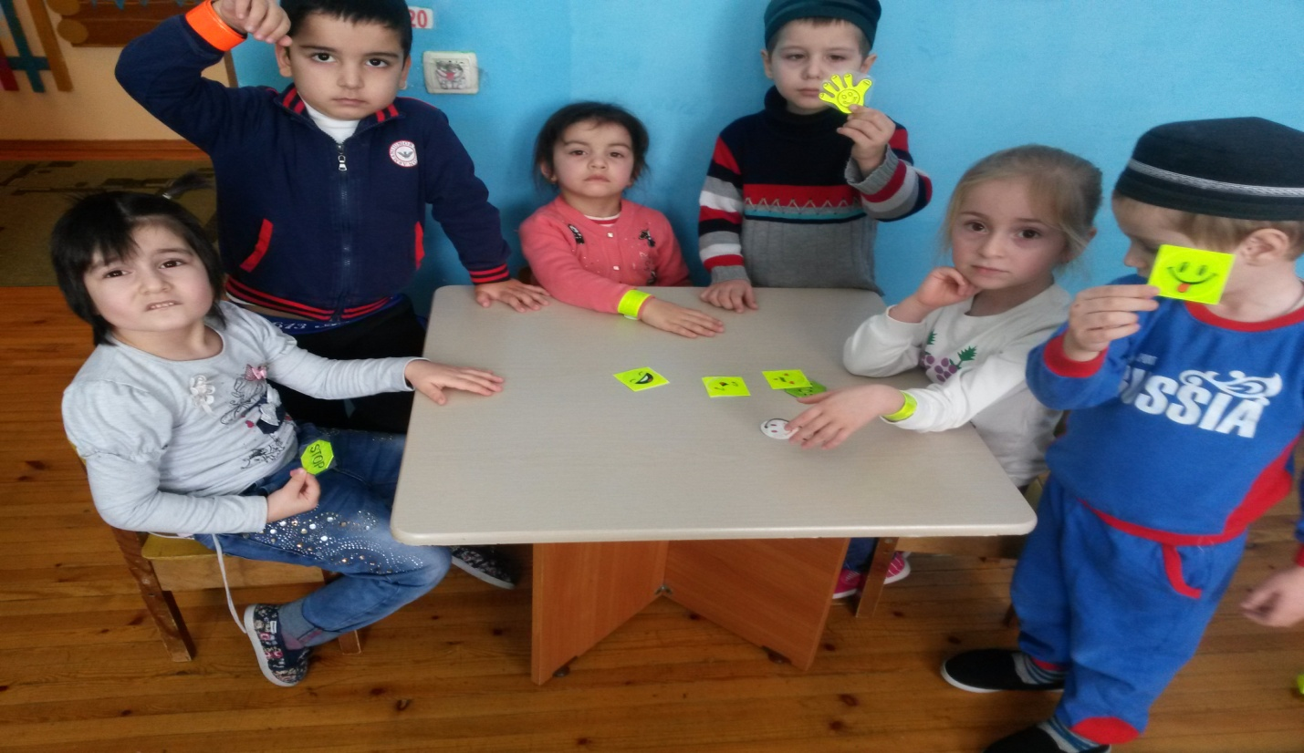

**Выполнила и провела: Шахбанова Х.Ш.**

**Цель:** профилактика детского дорожно-транспортного травматизма в темное время суток.

**Задачи:**

**Обучающие:**

- продолжить формирование знаний о безопасном поведении на дороге в зимнее время года;

- определить и закрепить понятие нового термина «фликер», ввести понятие «светоотражатель» и «световозвращатель»;

- развивать умение находить световозвращатели на одежде и на транспортных средствах, отличать их от обычных брелоков и аппликаций, правильно прикреплять к одежде;

- раскрыть роль и значение фликера в обеспечении безопасности пешеходов в темное время суток.

**Развивающие:**

- развивать навык безопасного поведения при переходе дороги;

- развивать коммуникативные способности, навыки самостоятельной деятельности.

**Воспитательные:**

- воспитывать интерес к изучению ПДД, уверенность в своих возможностях, осознание необходимости использовать светоотражатели на одежде.

**Ход занятия:**

Здравствуйте ребята! Сегодня мы поговорим о том, что волнует всех и детей, и взрослых. Мы поговорим о безопасности. Все мы живём в населённом пункте, где много улиц и много машин. Вы уже знаете, как правильно вести себя на улице. Давайте вспомним простые правила пешехода:

- Переходи улицу только по пешеходному переходу;

- Переходить улицу только на зелёный сигнал светофора;

- Чтобы перейти улицу, сначала посмотри налево, а потом – направо.

- Никогда не играй на проезжей части.

Молодцы.

-Скажите, пожалуйста, какое сейчас время года? (Зима). Сейчас начало зимы? (ответы детей).

-Почему вы думаете, что сейчас зима. Какие признаки этого времени года вы можете назвать? (Снег, мороз, на улице холодно, пурга, метель, мы тепло одеваемся, на улице темно и т. д.)

-Рано утром, когда вы идете в сад на улице темно или светло? (Темно).

-Как вы думаете, а безопасно ли пешеходам ходить по тёмным улицам и дворам? Что помогает водителям видеть в темноте? (Они включают фары автомобиля, которые освещают путь).

-А вот чтобы пешеходам было безопасно ходить в тёмное время суток, существует ещё одно правило. Есть много людей, которые работают на улице ночью, в темноте. Для того, чтобы быть заметнее для водителей, они носят специальную одежду. На этой одежде есть специальные рисунки, которые ярко светятся в лучах автомобильных фар. Такие рисунки есть на одежде полицейских, дорожников, всех людей, кто работает в тёмное время суток на улицах и дорогах. Это сделано для безопасности.

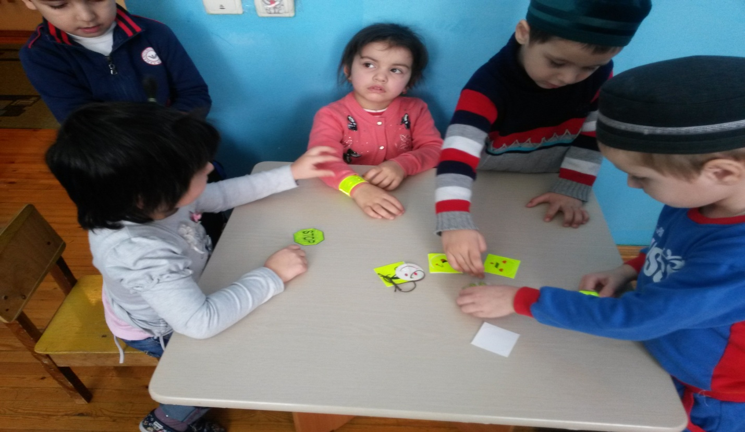

-Думать о безопасности нужно всем маленьким пешеходам и их родителям. Специально для детей придумали вот такие фликеры, они отражают свет автомобильных фар и защитят вас в темноте на улице. Как же они работают? Свет фар от них отражается и возвращается назад к водителю и водители могут увидеть пешеходов издалека. Но пешеходы все равно должны быть внимательными.

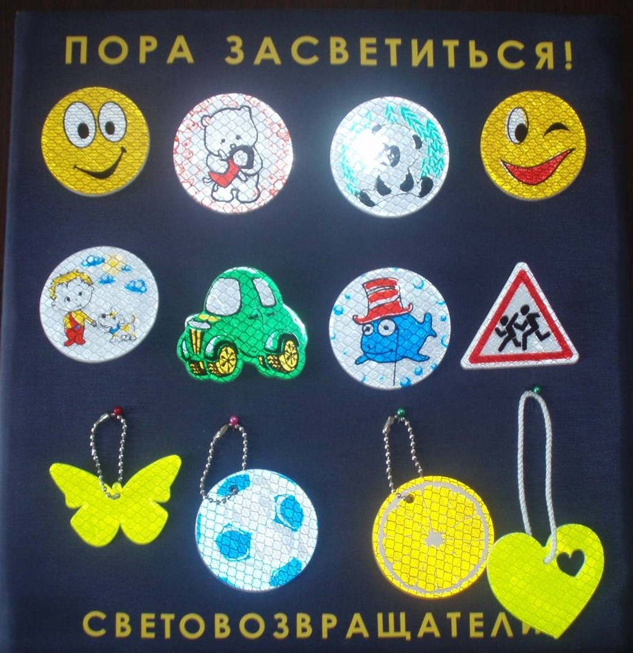

Ребята, фликеры бывают разными, это могут быть и браслеты, и значки, и брелки-подвески, термонаклейки, которые крепятся при помощи утюга. Фликеры тоже нужно использовать правильно. На одном пешеходе их должно быть 3-4 штуки сразу, так заметнее, фликеры должны быть со всех сторон.

Для рабочих нашивают светоотражающие полоски на комбинезоны, инспектора ГИБДД носят желтые жилетки, а для детей тоже пришивают такие отражатели прямо на зимнюю одежду!

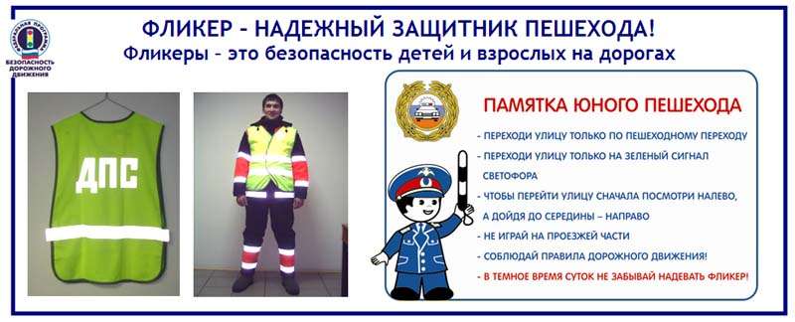

Перейти дорогу помогает светофор. Вы знаете сигналы светофора? Сейчас мы с вами поиграем.

Игра «Красный. Желтый. Зеленый».

Красный – стоим как солдатики. Желтый – приседаем. Зеленый - шагаем на месте.

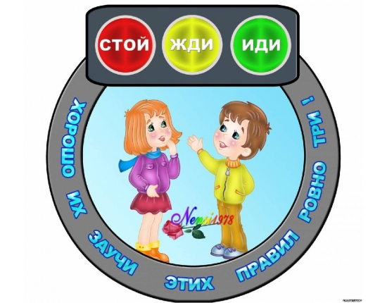

-Молодцы, ребята.

А сейчас давайте попробуем надеть фликер, научимся им правильно пользоваться. (несколько человек, надевают и снимают фликер, дети пробуют сделать это самостоятельно).

-Ребята, вы убедились что пользоваться фликером совсем несложно, а очень интересно. Я хочу, чтобы все поняли, как важен фликер для маленьких пешеходов. Эта светящаяся полоска защитит жизнь и здоровье детей. Я хочу вас попросить, чтобы вы рассказали о фликере своим родителям. И никогда не нарушайте правила дорожного движения!

-Ребята, вы молодцы! Сегодня были очень внимательными на занятии!

Мы уже вспоминали сегодня основные правила. Давайте повторим их.

- На какой сигнал светофора можно переходить улицу?

- Где пешеходы могут переходить улицу?

- Кто защитит пешехода в тёмное время суток?

- Что такое фликер?

- Для чего он нужен?

- Молодцы ребята. Теперь вы все хорошо запомнили правила. Давайте будем их соблюдать.

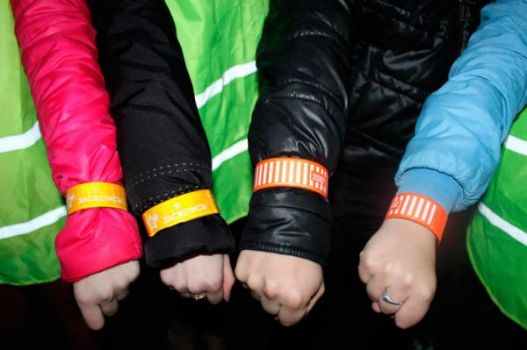

**Памятка родителям**

Уважаемые родители!

Не жалейте времени на уроки правильного поведения детей на улице, от этого зависит здоровье и жизнь наших детей. Именно вы можете и должны объяснять им, как важно соблюдать правила дорожного движения.

Фликеры – световозвращающие приспособления, которые могут защитить их в тёмное время суток. Ребёнок быстро привыкает к новой игрушке. Ваша задача состоит в том, чтобы объяснить: фликер – не игрушка, а защита и безопасность на дороге в тёмное время суток, и приучать пользоваться фликером постоянно.

Многие из вас сейчас подумали : «Мой ребёнок не ходит ночью по улице один». Даже если это так, приучайте его носить фликер.

Во-первых, даже если маленький пешеход на улице не один, лучше обезопасить его и себя. Наденьте фликеры, пусть водители видят Вас и вашего малыша издалека.

Во- вторых, дети недолго остаются маленькими и сидят дома вечерами, и выполнять правила безопасного поведения пусть привыкают уже сейчас.

Проследите, чтобы дети не забывали надевать фликеры. Объясните, как важно соблюдать правила дорожного движения. Старайтесь соблюдать их сами, потому что только так можно обеспечить безопасность дорог и улиц для наших детей.